



Le guide Pratique

Sommaire

Le Ropi, la monnaie locale montoise. 3

Présentation 3

Pourquoi une monnaie locale ? 3

Comment fonctionne une monnaie locale ? 4

Le guide de l’utilisateur 5

Comment se procurer des ropis ? 5

Comment commander des ropis via le site internet ? 5

Où dépenser les ropis ? 5

Identifier les commerces acceptants les ropis 6

Le guide commerçant 7

Ma structure rentre-t-elle dans les critères ? 7

Comment enregistrer une structure ? 8

Comment recevoir des ropis 8

Comment faire circuler les ropis ? 8

Des solutions pour écouler les ropis. 9

Pourquoi éviter le rédimage ? 9

Questions fréquentes des commerçants 10

Création du billet de 21 ropi (fin 2021) 10

Qui peut bénéficier du la subvention ? 11

Pourquoi un billet de « 21 » ? 11

Le ropi électronique 11

Comment bénéficier du billet de 21 ropis 11

Durant la convention d’un an. 12

Perspective de développement 12

# 

# Le Ropi, la monnaie locale montoise.

## Présentation

La monnaie locale montoise est basée sur l’euro, 1 ropi est équivalent à 1 euro. Elle se présente sous format papier avec des billets de 10 ropis, 5 ropis, 1 ropi et ½ ropi (50 centimes).

Dès la fin 2021, un nouveau billet de 21 ropis fera son apparition et le Ropi se présentera également sous forme électronique.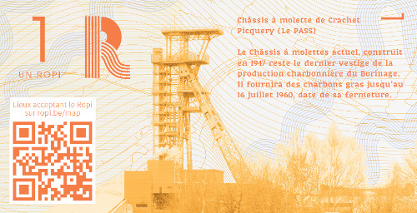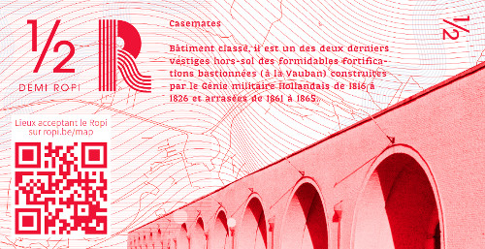

## Pourquoi une monnaie locale ?

Sa spécificité par rapport à l'euro est de **n'avoir cours qu'au sein d'une région limitée**, Mons-Borinage, et par conséquent de favoriser l'**économie locale** et les **circuits de distribution courts**.

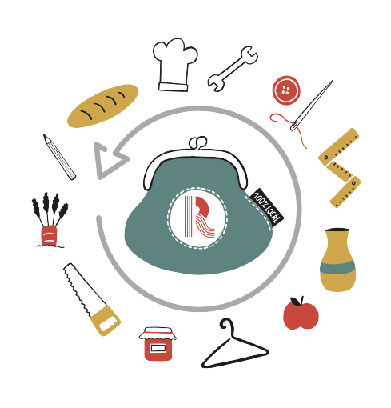

**Trois arguments en faveur de l’utilisation d’une monnaie locale :**

1. Des circuits courts encouragés.

Le ropi ayant vocation à ne circuler que dans la région de Mons-Borinage, son utilisation stimule un écosystème économique de proximité et encourage les partenariats locaux.

1. Une région enrichie

L’utilisation d’une monnaie locale de manière abondante favorise la résilience économique d’une région. Le fonctionnement en circuit fermé évite une "fuite" territoriale de l'argent. Les commerçants et producteurs locaux vont utiliser des bénéfices en ropi et ils vont dépenser les ropis dans les activités locales.

1. Un acte citoyen concret

Payer en ropi est une réappropriation citoyenne de l’économie, et une manière de stimuler la solidarité et les achats locaux.

D’une certaine manière, chaque ropi dépensé est un vote concret pour soutenir les circuits courts, l’environnement et la production locale.

## Comment fonctionne une monnaie locale ?

Comme toute monnaie, sa valeur repose sur la confiance qu’on lui attribue. Nous ne nous posons plus la question avec l’euro car nous sommes *certain*s de pouvoir l’utiliser pour les transactions du quotidien. La monnaie a une valeur, car tout le monde conçoit de l’utiliser et que l’on s’accorde à ce qu’un bout de papier avec le chiffre 10 vaille 10 unités d’euros.

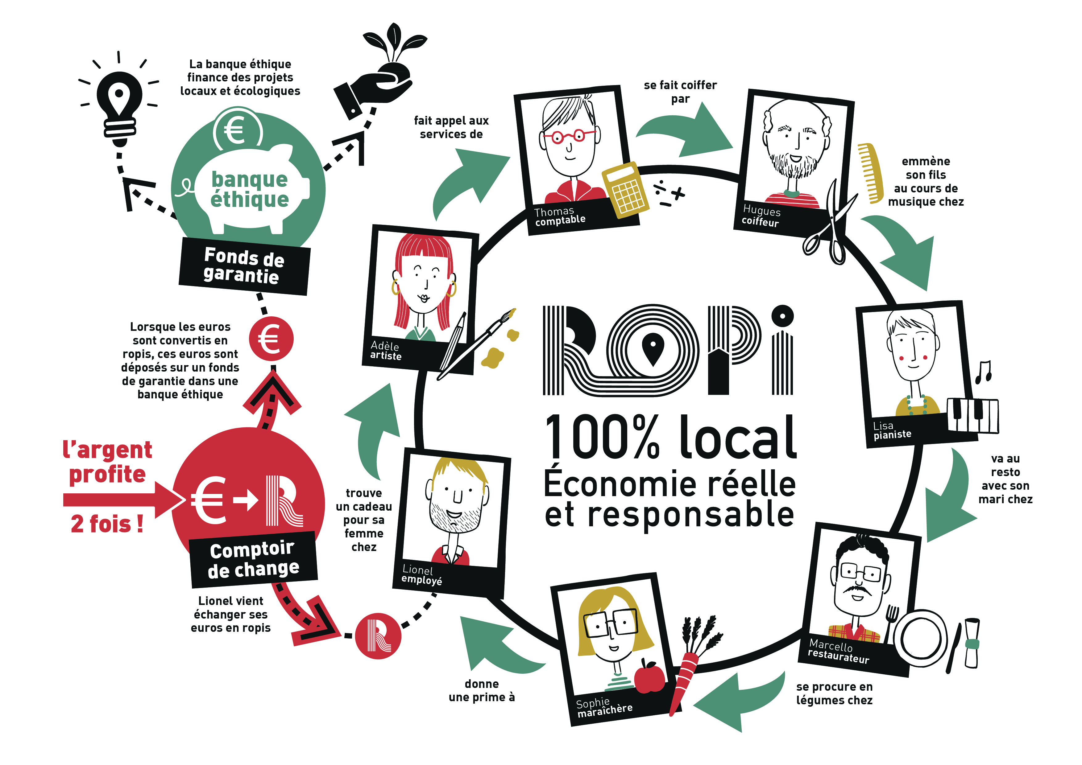La valeur d’une monnaie locale repose en premier lieu sur son fonds de garantie. Quand 1 euro est converti en 1 ropi, l’euro est déposé sur un fonds de garantie (compte en banque) qui permet en tout temps de le rédimer (action d’échanger un ropi en euro) en cas de non-circulation des ropis par exemple.

Au-delà du fonds de garantie, tout comme pour la monnaie euro, le ropi peut également reposer sur la confiance entre un utilisateur et un commerçant. Lorsque chacun s’accorde qu’un billet où il est inscrit 10 ropis vaux 10 unités de Ropi et a donc une valeur en tant que telle, et qu'un nombre suffisamment élevé de Montois l'utilisent, il devient valeur d'échange (matières premières, aliments, fournitures, etc).

# Le guide de l’utilisateur

## Comment se procurer des ropis (billets) ?

Deux options se présentent à vous, soit :

1. Via le site internet [www.ropi.be](https://www.google.com/url?q=http://www.ropi.be&sa=D&source=editors&ust=1631254611860000&usg=AFQjCNEyXSj0C9vcJ-51PNTdbmwoIQN42Q), en  
   commandant les billets de votre choix et après versement bancaire de l’équivalent en euro sur le fonds de garantie de l'asbl Ropi.  
     
   Les billets seront livrés dans un comptoir de change.

Comptoirs de change actuels :

**L’alternative**

Rue de la chaussée, 21 – Mons

**Levures et Tannins**

Rue de la coupe, 41 – Mons

**Les halles du Manège**

Rue des droits de l’Homme, 2 - Mons

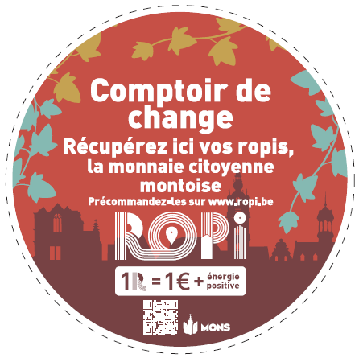

1. En vous ren**dant chez un**[commerçant acceptant les ropi](https://ropi.be/commerces)s, celui-ci échangera les ropis disponibles de son tiroir-caisse contre des euros. Cette façon de se procurer des ropis à un bémol contrairement à la première, elle ne fait pas grandir la masse monétaire de ropis en circulation, mais contribue à la circulation du ropi.

## Comment commander des ropis via le site internet ?

Rendez-vous sur [www.ropi.be](http://www.ropi.be) dans l’espace inscription. Enregistrez-vous sur la plateforme. Créditez votre compte par un virement en euro sur le compte de l’asbl. Passez votre commande et rendez-vous dans un comptoir de change pour récupérer vos billets.

## Où dépenser les ropis ?

Utiliser des ropis pour faire ses courses, manger au restaurant, payer des activités pour les enfants, réaliser des faire-part personnalisés, assister à un spectacle, changer une roue de vélo, consulter un médecin, acheter un livre, acheter du vin et de la bière, et bien d’autres choses, c’est déjà possible grâce à nos nombreux partenaires engagés :

Consultez le site [www.ropi.be](http://www.ropi.be) pour connaitre la liste mise à jour (nouveaux commerçants).

## Identifier les commerces acceptants les ropis

Vous pouvez également identifier les établissements qui acceptent les ropis grâce au logo présent sur leur vitrine. Il arrive qu’il n’y ait pas la place ou que le logo ne soit pas suffisamment visible, donc n’hésitez pas à demander à votre commençant s’il accepte le paiement en ropi.

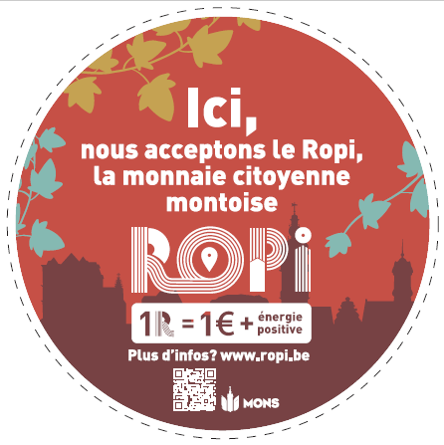

# Le guide commerçant

Vous êtes commerçant, artisan, producteur ou encore une association et vous souhaitez apporter une autre dimension à votre structure en faisant partie du réseau des ropieurs, bienvenue !

## Ma structure rentre-t-elle dans les critères ?

Votre commerce ou association doit respecter quelques critères.

* Le siège social doit être implanté dans Mons-Borinage ou les communes adjacentes.
* Votre établissement n’est pas coté en bourse.
* Votre établissement doit détenir au moins 50% de biens et services (en nombre de produits) dont les décisions lui appartiennent (concerne franchise, points postaux, lotto, contrat de brasseurs, etc.)
* Votre établissement s’engage dans au moins 5 valeurs des 16 définis par le ropi, (voir plus bas).

Dans le cas où les deux derniers critères ne sont pas remplis, votre demande d’adhésion sera proposée en Assemblée Générale.

**Les valeurs du ropi**

1. Favoriser les modes de production écologiques et biologiques.
2. Ne pas produire ni distribuer des produits qui remettent en question le principe de non-appropriation du vivant, par exemple qui contiennent des OGM ou dont le processus de production utilise des OGM.
3. Favoriser les circuits courts et les productions locales, permettant plus de transparence et engendrant peu de pollution par le transport.
4. Eviter le gaspillage d’énergie et favoriser l’utilisation des énergies renouvelables.
5. Favoriser les transports actifs (déplacement à pied, à vélo…)
6. Minimiser les déchets (et donc les emballages), favoriser le recyclage et/ou les emballages biodégradables/compostables.
7. Soutenir une production de qualité plus que de quantité.
8. Promouvoir une répartition équitable des revenus entre la production, la transformation et la distribution.
9. Favoriser le commerce équitable (nord-nord et nord-sud) et transparent.
10. Favoriser les achats dans et entre les structures utilisant le ropi.
11. Mettre en œuvre une politique salariale progressiste (soucieuse d’une réduction des écarts) et égalitaire entre les femmes et les hommes.
12. Favoriser un contact direct entre le producteur et le consommateur.
13. Privilégier la coopération au détriment de la compétition commerciale.
14. Exercer une activité développée selon un mode de gouvernance démocratique.
15. Favoriser la redistribution des bénéfices vers les personnes (salariés, bénévoles) ou l’actif de l’entreprise plutôt qu’en faveur de l’actionnariat.
16. Exercer une activité impliquant les usagers et contribuant à la création de lien social et de solidarité entre les personnes.

## Comment enregistrer une nouvelle structure ?

Pour enregistrer votre structure, vous devez d’abord vous créer un compte soit avec l’application Le Ropi ou sur le site internet [www.ropi.be](http://www.ropi.be). Vous devez sélectionner « compte professionnel »

Une fois votre commerce enregistré, un ambassadeur viendra vous souhaiter la bienvenue et vous livrera le kit de démarrage comprenant :

* Des flyers à donner aux clients
* L’autocollant « j’accepte le ropi »
* La carte de visite du ropi pour nous contacter facilement.
* Le QR code de votre compte Ropi électronique pour faciliter le paiement de vos clients

L’ambassadeur va également répondre à vos dernières questions et formaliser l’adhésion en signant le formulaire d’adhésion.

Le Ropi asbl demande une cotisation à ses membres commerçants, celles-ci permet d’assurer la gestion de l’association, communiquer sur le ropi, etc. Elle s’élève à 15 ropis (ou 25 euros). Bonne nouvelle, la ville de Mons vous offre* la première année de cotisation avec la sortie du billet de 21 ropis.

*valable durant la période de la convention (1 an)

## Comment recevoir des ropis

Affichez visiblement le logo du ropi qui communique à vos clients que vous acceptez la monnaie locale montoise.

Ils payeront ainsi vos biens ou services en ropis. Vous encaissez les ropis comme de l’espèce pour la monnaie papier et comme un virement pour la monnaie électronique.

Vous pouvez également indiquer à vos clients qu'ils peuvent utiliser des ropis quand vient le moment de payer et leur donner le flyer d’explications s’ils ne connaissent pas.

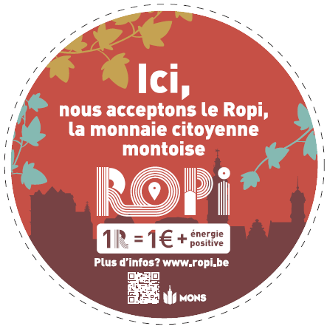

## Comment faire circuler les ropis ?

La première fois que vous recevez des ropis, il se peut que vous soyez un peu déstabilisé avec les billets et que vous ne sachiez pas bien quoi en faire. C’est normal, c’est nouveau et ce sont de nouveaux réflexes à prendre. Voici quelques exemples vous permettant de faire circuler les ropis afin qu’ils ne stagnent pas dans votre tiroir-caisse.

1. Regardez dans votre liste de fournisseurs locaux ceux qui acceptent les ropis. Vous aurez juste à payer vos fournitures habituelles en monnaie locale.
2. Vous avez des fournisseurs locaux, mais ils n’acceptent pas encore le ropi… Vous pouvez soit leur expliquer le fonctionnement du ropi pour les inviter dans le réseau ropi, soit nous informer de votre liste de partenaires locaux et nous enverrons des ambassadeurs pour les inviter à rejoindre le réseau.
3. Vous pouvez également regarder sur le site internet dans la liste des établissements qui acceptent le ropi. Vous y trouverez certainement des services ou des fournitures qui pourraient être utiles pour de nouveaux projets, modifier des aménagements, faire de la publicité, inviter des collaborateurs à un rendez-vous au restaurant, etc.
4. Vous pouvez vous rémunérer en ropis. Ainsi, vous pouvez les utiliser pour faire vos courses, manger au restaurant, payer des activités pour les enfants, réaliser des faire-part personnalisés, assister à un spectacle, changer une roue de vélo, consulter un médecin, acheter un livre, acheter du vin et de la bière, et bien d’autres choses**.**

## Des solutions pour écouler les ropis.

Vous avez plus de ropis qui rentrent en caisse que vous arrivez à en sortir. Cela peut devenir gênant si la somme devient importante. Voici quelques techniques pour pallier à ce problème :

1. Proposez à vos clients de rendre la monnaie en ropi, s’ils découvrent la monnaie locale grâce à vous et qu’ils ont leurs premiers ropis en main, vous serez certainement la première personne à qui ils penseront quand ils commanderont des ropis et ça, c’est toujours bon pour les affaires.
2. Dans une même mécanique, vous pouvez proposer à vos clients d’échanger des euros contre des ropis. Cela peut se faire en espèce ou en faisant un paiement bancontact contre de l’espèce. Le ropi est une forme de carte de fidélité mutualisée entre commerçants locaux, plus il y aura de ropis en circulation, plus il y aura dans le portefeuille des clients les incitants à consommer local.
3. La roue de secours, il en faut bien une ! Votre tiroir déborde et vous avez besoin d’euros ? Il est possible de rédimer des euros en ropis auprès de l’asbl Ropi. Cette action a deux inconvénients, des ropis sortent de la circulation et une taxe de 3% est appliquée sur la somme rédimée. Durant les 6 premiers mois de la convention avec la ville de Mons pour la mise en circulation du billet de 21 ropis, aucun rédimage ne sera possible (convention avec la ville).

## Pourquoi éviter le rédimage ?

Par simplicité, il est tentant de vouloir faire passer les ropis reçus en euros. Nous avons quelques arguments pour vous inciter à les faire circuler :

1. Le ropi, c’est comme une carte de fidélité des commerçants locaux. Si les clients en ont dans les poches, ils ne pourront pas les dépenser dans les chaines commerciales ou sur une plateforme internet. Ils iront dans les commerces locaux pour les dépenser.
2. La ville de Mons injecte 300 000 euros dans l’économie. Si 200 commerçants acceptent le ropi, ça fera en moyenne 1500 ropis par commerçants, mais ce sont 1500 ropis qui restent à Mons et qui continuent de circuler. Tant qu’il n’y a pas de rédimage, c’est comme s’il y avait une subvention permanente dont les commerçants profitent. Ce qui n’est pas le cas lorsque la subvention est en chèque cadeau à usage unique par exemple.

## Questions fréquentes des commerçants.

**Comment rendre la monnaie ?**

Vous pouvez rendre la monnaie en ropis ou en euros. Nous vous conseillons en ropis pour faire tourner la monnaie.

La plus petite somme est ½ ropi (50 centimes), vous devez rendre les centimes en euro.

**Dois-je être adhérent de l’association pour accepter des ropis ?**

Non, tout le monde peut accepter les ropis (même si l’établissement est à l’autre bout du pays), c’est une monnaie, vous pouvez accepter des yens ou des dollars si cela vous convient. La différence est que les commerçants ne bénéficient pas de visibilité de la part de l’association Ropi (liste des commerçants, logo « ici je paye en ropi »). Ils ne bénéficient pas de compte électronique ni de la possibilité de rédimer les ropis en euros.

**Comment déclarer les ropis ?**

Vous comptabilisez les ropis avec les euros et vous les déclarez comme des euros. Ils font partie intégrante de votre chiffre d’affaires. Vous ne devez pas avoir un tableau comptable spécialement pour le ropi, c’est le même que vous utilisez habituellement.

**Le ropi est-il légal ?**

Oui absolument et les sommes reçues en ropi doivent être déclarées comme celles en euro.

# 

# Le billet de 21 ropis

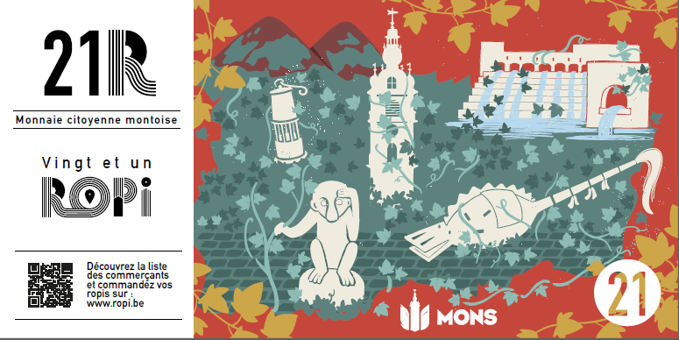

La ville de Mons a octroyé une subvention d’environ 300 000 euros pour la création du billet de 21 ropis, la création du ropi électronique et le développement de la monnaie locale en offrant 11 euros de la valeur d’acquisition du billet de 21 ropis.

Concrètement, environ 30 000 citoyens du grand Mons pourront bénéficier d’un billet de 21 ropis contre 10 euros. Soit 11 ropis offerts par la ville de Mons pour consommer localement.

## Qui peut bénéficier de la subvention ?

Vous devez résider dans le grand Mons et être âgé de 18 ans au moment où la clé de sécurité a été créée, soit le …/…./ 2021

## Pourquoi un billet de « 21 » ?

Pour vous améliorer en calcul mental ? Parce qu’on est en 2021 ? Parce que le papier fait 21 grammes ? Aucune de ces raisons ! L’une des missions du ropi est d’amener la population à se questionner sur la monnaie, sensibiliser à son fonctionnement et l’un des procédés que l’on a choisis est de sortir des règles conventionnelles de la dizaine. Pour comprendre comment fonctionne la monnaie, il faut commencer par questionner des choses simples. Pourquoi un bout de papier vaut 21 ropis au lieu de 20 ropis ? Rendez-vous sur [www.financite.be](http://www.financite.be) pour vous informer sur le fonctionnement des monnaies locales.

## Le ropi électronique

Vous pouvez bénéficier d’un compte Ropi (comme un compte bancaire, mais en ropis), accessible depuis notre application et depuis notre site internet.

Téléchargez l’application depuis votre smartphone : Le ropi

Ou accédez à votre compte depuis l’ordinateur sur le site : www.ropi.be

Le système ropi électronique est développé par Financité. Financité est un sous-traitant du Ropi ASBL spécialisé dans la finance et les monnaies locales en Belgique. Le système est financé via la subvention par la ville de Mons.

## L’application

Que pouvez-vous faire en 1 clic ?

* Consulter la liste des commerçants et les géolocaliser
* Créditer votre compte électronique Ropi
* Payer un commerçant par smartphone
* Effectuer un virement sur un compte Ropi (professionnel ou personnel)
* Recevoir des paiements en ropis électroniques
* Commander le billet de 21ropis et les autres billets.

## Comment bénéficier du billet de 21 ropis

Munissez-vous de votre numéro de registre national et rendez-vous sur [www.ropi.be](http://www.ropi.be) ou sur votre application ropi

1. Inscrivez votre numéro national* dans l’espace conçu pour commander le billet de 21 ropis.
2. Complétez votre adresse mail.
3. Choisissez de recevoir le montant de 21 ropis sur votre compte Ropi au format papier.
4. Effectuez le virement de 10 euros sur le compte bancaire communiqué.
5. Une fois le paiement reçu,
   1. Vous recevrez un message vous indiquant que votre billet est disponible dans votre point de retrait. Présentez-vous chez le commerçant en présentant votre identité.
   2. Vous recevrez 21 ropis crédités sur votre compte Ropi.

*Une clé de sécurité protège vos données. Aucune personne n’a accès à votre numéro de registre national et celui-ci n’est pas conservé. Le logiciel identifie que vous êtes résidents à Mons et êtes majeurs le jour de la création de la clé de sécurité.

## Durant la convention d’un an.

La ville de Mons et le Ropi asbl ont convenu de modalités de fonctionnement durant la période d’un an suivant la signature de la convention "billet de 21 ropis".

Le rédimage des ropis ne sera possible qu’après un délai de 6 mois moyennant une taxe de 3%. Au-delà de la convention, l’Assemblée Générale du ropi redevient souveraine des modalités de rédimage.

La ville de Mons offre l’adhésion aux établissements domiciliés ou exerçants dans le grand Mons (marché compris).

## Perspectives de développement

Le ropi a vu le jour en 2010. Nous espérons que dans un futur proche, l'utilisation régulière de cette monnaie locale apporte une véritable résilience économique à la région Montoise. Pour cela, il est important qu’un nombre important de producteurs, artisans, indépendants, commerçants et associations locales participent à son développement en proposant leurs services et produits en ropis. La multiplication du nombre de points de dépenses est essentielle pour la circulation fluide du ropi.

La seconde étape qui complète la première est la création d’une routine chez l’utilisateur de privilégier le ropi à l’euro dans ses achats. Pour cela, plusieurs ingrédients sont essentiels.

1. une campagne de sensibilisation et de communication sera assurée par le Ropi ASBL et la ville de Mons.
2. L’avantage des 11 euros offerts pour l’acquisition du billet de 21 ropis va permettre de faire découvrir l’utilisation du ropi à un nombre conséquent de Montois.
3. Les commerçants participent à la propulsion de la monnaie locale en mettant en avant la monnaie locale dans leurs établissements et lors des paiements. Des pratiques comme des ristournes lorsque l’on paie en ropis est un moyen de favoriser cette nouvelle habitude à prendre.
4. Des opérations de communications sur le terrain, comme des comptoirs de change mobile lors d’évènements, des événements spéciaux « ropi » favoriseront l’acquisition de ropis par les utilisateurs.

La réussite de ces deux premières étapes pourrait influencer de nouveaux comportements et ouvrir d’autres horizons dans le futur comme les primes en ropis que les entreprises pourraient attribuer à leurs employés ou encore le paiement de services communaux (bibliothèque, piscine, office du tourisme, passeport, sacs poubelles, jetons de présence, prime de rentrée scolaire, prime de naissance, taxes) et ainsi accentuer la circulation du ropi.